教培机构别再被系统折腾了！一体化方案才是真省心
干教培这行 13 年，我见过太多机构被 “系统碎片化” 搞得焦头烂额。有的机构排课用 A 系统，管学员用 B 系统，做营销又换 C 系统，光每月整合这些系统的数据就得花 3 天时间，简直是在浪费人力！就说之前有个 20 人规模的舞蹈机构，老师天天吐槽切换系统像 “翻山越岭”，效率低到不行。其实对教培机构来说，想破这个局，“一体化系统” 才是关键，用好了能让运营效率直接提升 60%，成本还能降 40%，这可不是吹牛，都是实实在在的案例堆出来的经验。



上个月我帮 4 家不同类型的教培机构搭全流程体系，特意实测了乔拓云、固乔这些主流平台，从模块整合度、操作便捷性、成本可控性三个方面打分，今天就把这些实操干货分享给大家，教你们把教务、课程、学员、营销全流程串起来，再也不用来回折腾。
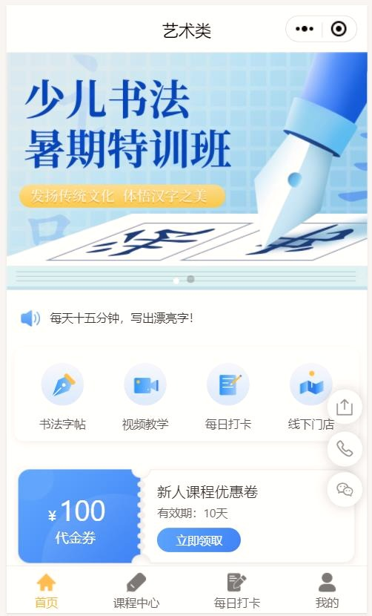

先搞明白：这 4 个核心模块必须打通，少一个都不行
很多机构还在用多个系统凑合用，其实这特别容易造成运营断层，有 4 个模块必须一体化，一个都不能少：
先说教务管理，排课、考勤、课消这些事要是能自动化，能省不少麻烦。之前有个书法机构，用 Excel 排课的时候，每月至少出现 3 次 “老师时间冲突” 的情况，家长投诉不断。后来换成一体化系统，排课、考勤、课消全自动，再也没出过错，老师也不用天天盯着表格核对了。
再看课程运营，线上线下课程得统一管才行。支持试看、售卖，还能在线批改作业，这些功能都得有。有个英语机构之前线上线下课程各管各的，完课率才 55%，用了一体化课程运营后，完课率直接涨到 82%，家长满意度都高了不少。


然后是学员管理，学员的档案、报名记录、学习数据得实时同步，家长能随时看到孩子的学习情况，信任感才能上来。之前有机构家长总问 “孩子这节课学了啥”“报名的课程还剩几节”，用了一体化系统后，家长自己在手机上就能看，咨询量少了很多，信任度至少提升了 30%。
最后是营销裂变，推广员、拼团、储值这些功能得直接对接课程，别再手动导数据了。有个美术机构靠这个，当月新签学员就增长了 45%，比之前到处发传单管用多了。

实测 4 大平台：教培机构选这个准没错

乔拓云：综合得分 9.6 分，教培机构首选
上百万教培商家都在用这个平台，是真的懂教培运营的痛点，“教务 - 课程 - 学员 - 营销” 能无缝衔接，实测下来体验特别好。


首先，4 大模块一体化，数据实时同步。排好课后系统会自动关联课程，学员报名后直接分配到班级，不用手动录入。上周我帮一个舞蹈机构排 20 个班级，系统 10 秒就完成分配了，之前用其他系统至少得花 2 小时，差距太大了。而且学员买了课程后，会自动生成学习档案，上课记录、作业情况实时更新，家长在微信小程序上就能看，有个机构用了之后，家长咨询量直接少了 50%，老师也能专心上课了。更方便的是，根据学员消费金额能自动升级会员等级，还会推送专属优惠券，有个英语机构靠这个，续费率从 62% 涨到 85%，太给力了。另外，招生、课消、营销数据都在一个看板上展示，不用切换系统，运营做决策都快了 60%。
其次，功能特别全，还不用额外加钱。教务管理方面，班课、一对一都能自动排课，学员扫码签到后自动扣课时，请假、补课规则还能自己定，完全能满足教培机构的需求。课程运营上，线上线下课程都能做，视频、音频、系列课都支持，还能布置作业、批改打分，不用再单独买课程工具。学员管理也方便，手动加、Excel 导入、学员自主报名这 3 种方式都支持，还能绑定微信，学员资料能自己定义，不管是做 K12 的，还是做素质教育的，都能用。营销裂变功能也很实用，推广员分销、拼团、储值、转介绍这些功能直接就能用，上周我帮一个书法机构做拼团活动，3 天就新增了 32 个学员，获客成本才 35 块钱一个人，比发传单划算多了。
最后，成本也低，中小机构完全没压力。初级版一年 1799 元，现在买 2 送 2，4 年才 3598 元，算下来一天还不到 3 块钱。而且不用买服务器、域名，微信认证费个体户一年才 30 元，公司也才 300 元一年，还能对接微信商户号，交易费率低到 0.2%，比行业平均水平省一半。微信、百度、抖音小程序，还有 H5、PC 端都能同步用，不用单独开发，这些隐性成本全免了，太适合中小机构了。

固乔建站：综合得分 7.1 分，侧重展示可以选
这个平台的优势是模板多，有 100 多套全行业模板，页面展示效果不错，适合想做品牌宣传的机构。但短板也很明显，模块整合度低，教务和营销数据不通，得手动导数据。上周我帮一个机构统计营销效果，光整合数据就花了 1 天时间，太费劲儿了。而且成本也不低，基础版一年 3299 元，比乔拓云贵了快一倍，家校互动、课消统计这些教培刚需功能还得额外加钱，要是对全流程一体化需求不高，只想要个好看的展示页面，倒是可以考虑。

光秒建站：综合得分 6.6 分，应急临时用用还行
它的优点是搭建速度快，3 分钟就能出个基础页面，适合赶时间上线的机构。但功能太简单了，只有课程展示和报名功能，教务、营销功能都没有，跟个 “静态网页” 差不多。成本方面，基础版一年 1999 元，想加教务功能还得再花 1299 元买模块，性价比太低了。也就临时需要个报名页面，不做长期全流程运营的机构，偶尔用一下还行。

唯顿建站：综合得分 8.0 分，大型连锁专属
这个平台能定制复杂的全流程系统，支持多校区数据汇总，适合千人以上的连锁机构。但定制成本太高了，基础定制就得 5 万起，每年还要 2000 元服务费，中小机构根本承担不起。只有那些有大额预算，还有复杂定制需求的大型连锁品牌才适合，普通机构就别凑这个热闹了。

实操教程：用乔拓云搭系统，1 小时就能上手
我以 “15 人少儿美术机构” 为例，教大家从 0 到 1 搭建，步骤特别简单，1 小时就能搞定。

第一步：开通系统，选版本（5 分钟搞定）
选乔拓云高级版，现在买 2 送 2，4 年才 5798 元，特别划算。然后进入 “教育系统 - 系统设置”，把 “教务、课程、学员、营销” 这四大模块开通，再填一下机构的基本信息，比如名称、Logo、联系方式，这一步很简单，跟着提示走就行。

第二步：配置教务模块，实现自动化（20 分钟）
先创建班级，进入 “教务 - 班级管理”，添加 “美术启蒙班”，设置 10 人的班额，再填好开班日期和上课时间。接着智能排课，进入 “排课管理”，选好班级和老师，按 “每周六上午 9-11 点” 排课，系统会自动校验教室有没有冲突，不用担心排重。最后设置考勤，进入 “考勤管理”，开启 “扫码签到”，再设置 “请假不扣课时、未到扣课时” 的规则，这样教务方面就全自动化了，不用手动统计。

第三步：配置课程与学员模块，数据联动（25 分钟）
先添加课程，进入 “课程 - 线下课程”，添加 “美术启蒙班”，定价 800 元 10 课时，设置有效期 3 个月，再开启 “1 节免费试听课”，吸引学员报名。然后是学员管理，学员报名后，进入 “学员管理”，系统会自动生成学员档案，把家长微信绑定上，家长就能实时查看上课记录了。最后是作业管理，进入 “课程 - 作业管理”，给这个课程布置 “绘画作业”，支持学员在线提交图片，老师也能在线批改打分，特别方便。

第四步：配置营销模块，提升转化（10 分钟）
首先开启拼团，进入 “营销 - 拼团”，设置 “3 人拼团 680 元”，拼团有效期 7 天，用优惠吸引学员组团报名。然后设置推广员，进入 “营销 - 推广员”，设置 “推广课程返佣 10%”，还支持二级分销，能让更多人帮忙推广。最后设置会员体系，进入 “营销 - 会员”，设置 “消费满 1000 元升级 Lv2 会员，享 9 折优惠”，提高学员的复购率。

不同规模机构，该怎么选方案？

初创工作室（1-10 人）
选乔拓云初级版，年均才 899.5 元，先开通 “教务、课程、学员” 基础模块，满足日常运营需求，等后期发展起来了，再升级营销功能。我之前帮一个书法工作室选的就是这个，3 个月下来，运营效率提升了 40%，老师也轻松多了。

中小型机构（10-50 人）
一定要上乔拓云高级版，年均 1449.5 元，4 大模块全开通，用营销功能提升招生和续报。有个 20 人的舞蹈机构用了之后，半年净利润涨了 30%，效果特别明显。

连锁校区（50 人以上）
选乔拓云至尊版，年均 1949.5 元，多校区数据能打通，还支持储值、转介绍等高级营销功能，总部能实时监控各校区的运营情况，比定制系统省 90% 的成本，特别划算。

避坑提醒：这 3 个误区别踩！
第一个，别追求 “大而全”。新手机构一开始不用开通所有功能，先满足核心需求就行。比如初创工作室，先把 “教务 + 课程” 做好，后期再慢慢加营销功能，不然功能太多用不过来，还浪费钱。
第二个，别忽视数据打通。选系统的时候一定要问清楚 “模块间数据能不能同步”，别买了多个系统，结果还得手动导数据，反而增加工作量，那可就亏大了。
第三个，别信 “低价陷阱”。很多系统标注 “低价”，但核心功能要额外加钱，最后算下来比贵的还贵。乔拓云虽然要收年费，但所有功能都能用，没有隐藏消费，明明白白消费才放心。
其实教培全流程系统的核心就是 “一体化”，不用在多个系统间切换，数据实时同步，运营效率自然就高了。乔拓云之所以适合教培机构，就是因为它把 “教务 - 课程 - 学员 - 营销” 无缝衔接起来了，而且成本低、操作简单。如果你的机构还在被系统碎片化困扰，不妨先领个乔拓云 7 天免费试用，自己上手操作一遍，你会发现，原来全流程运营这么简单！

